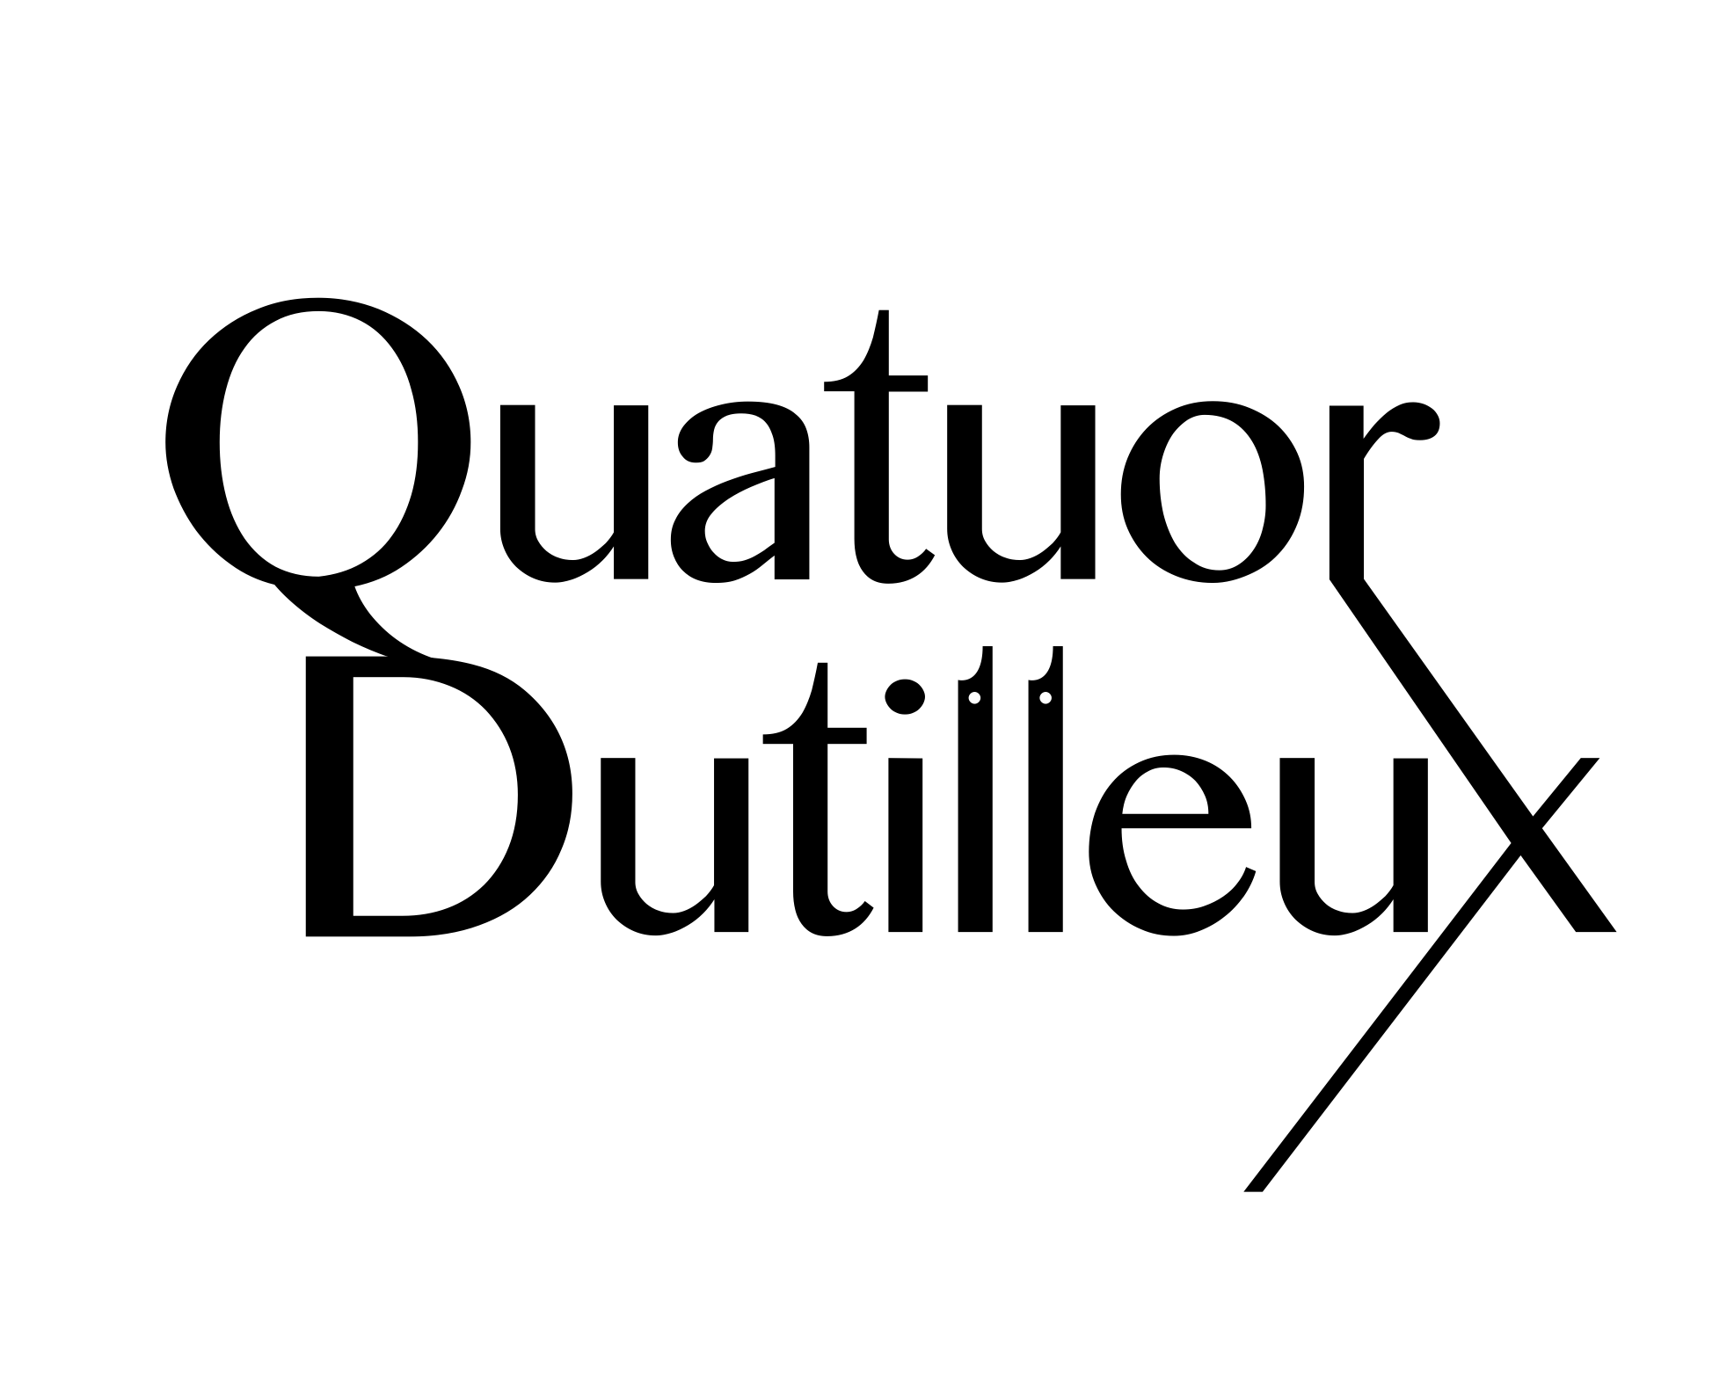

Si la majorité des quatuors à cordes se forme pendant le cursus d'études musicales, certains attendent l'heure de la maturité artistique pour aborder le genre, et c'est cette volonté pleinement assumée, qui a conduit à la formation du Quatuor Dutilleux.

Musiciens éclectiques, chambristes recherchés et membres de prestigieuses formations orchestrales, ces quatre musiciens auraient pu continuer de cheminer dans leurs univers respectifs, mais ils ont ressenti le besoin intime de partager une aventure commune, celle du quatuor à cordes. Le monde d'Henri Dutilleux s'invite alors naturellement dans leur projet artistique. Un monde raffiné, de mémoire et d'invention, dans lequel s'exprime une grande liberté. Le quatuor s'y reconnait et prend, avec humilité, le nom du maître.

Porté par la rencontre déterminante avec le chef d'orchestre Emmanuel Krivine, le Quatuor Dutilleux est révélé au grand public par le Festival de Prades dans lequel il est quatuor en résidence. Il est depuis sa création invité dans les principaux festivals français et se produira notamment cette saison à Orsay, Venise, Evian, l'Abbaye de la Pré..., avant de participer en janvier 2026 à la prochaine Biennale de la Philharmonie de Paris.

Après le projet collectif autour de la musique de Rita Strohl encensé par la critique, le Quatuor Dutilleux enregistre un disque de musique française avant de se lancer dans l'aventure autour de Beethoven chez B-Records.

Suite à sa résidence en 2022 au CRR de Toulouse, les quatre musiciens décident de créer leur Académie de Musique de Chambre en Occitanie, à Gramat, qui lui permet d'incarner avec force sa volonté de transmission.

<https://quatuordutilleux.com/>